ФЕДЕРАЛЬНОЕ ГОСУДАРСТВЕННОЕ БЮДЖЕТНОЕ ОБРАЗОВАТЕЛЬНОЕ УЧРЕЖДЕНИЕ ВЫСШЕГО ОБРАЗОВАНИЯ "САХАЛИНСКИЙ ГОСУДАРСТВЕННЫЙ УНИВЕРСИТЕТ"

(ФГБОУ ВО "САХГУ")

**БАЗОВАЯ ИНСТРУКЦИЯ ПО РАБОТЕ**

**в системе 1С: Документооборот государственного учреждения**

**ИНСТРУКЦИЯ**

**Создание и движение документа**

Южно-Сахалинск, 2024 г.

**Алгоритм действий**

1. Зайдите в 1С: Предприятие;
2. Выберите информационную базу «1С: ДГУ»;

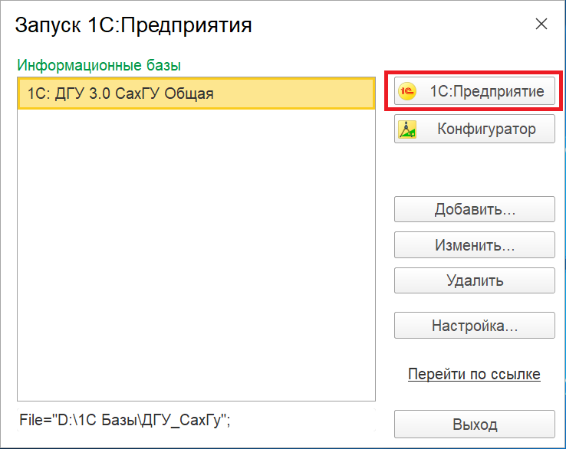

1. В строке **"Пользователь"** выберите нужного пользователя и ниже в строке **"Пароль"** введите пароль;

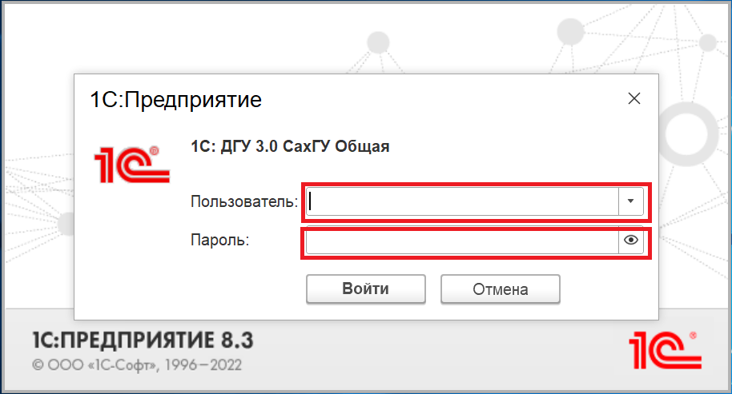

Кнопка создания нового документа находится на правой части начальной страницы.

1. Чтобы создать новый документ, нажмите на **«+»** справа от **"Документ"**;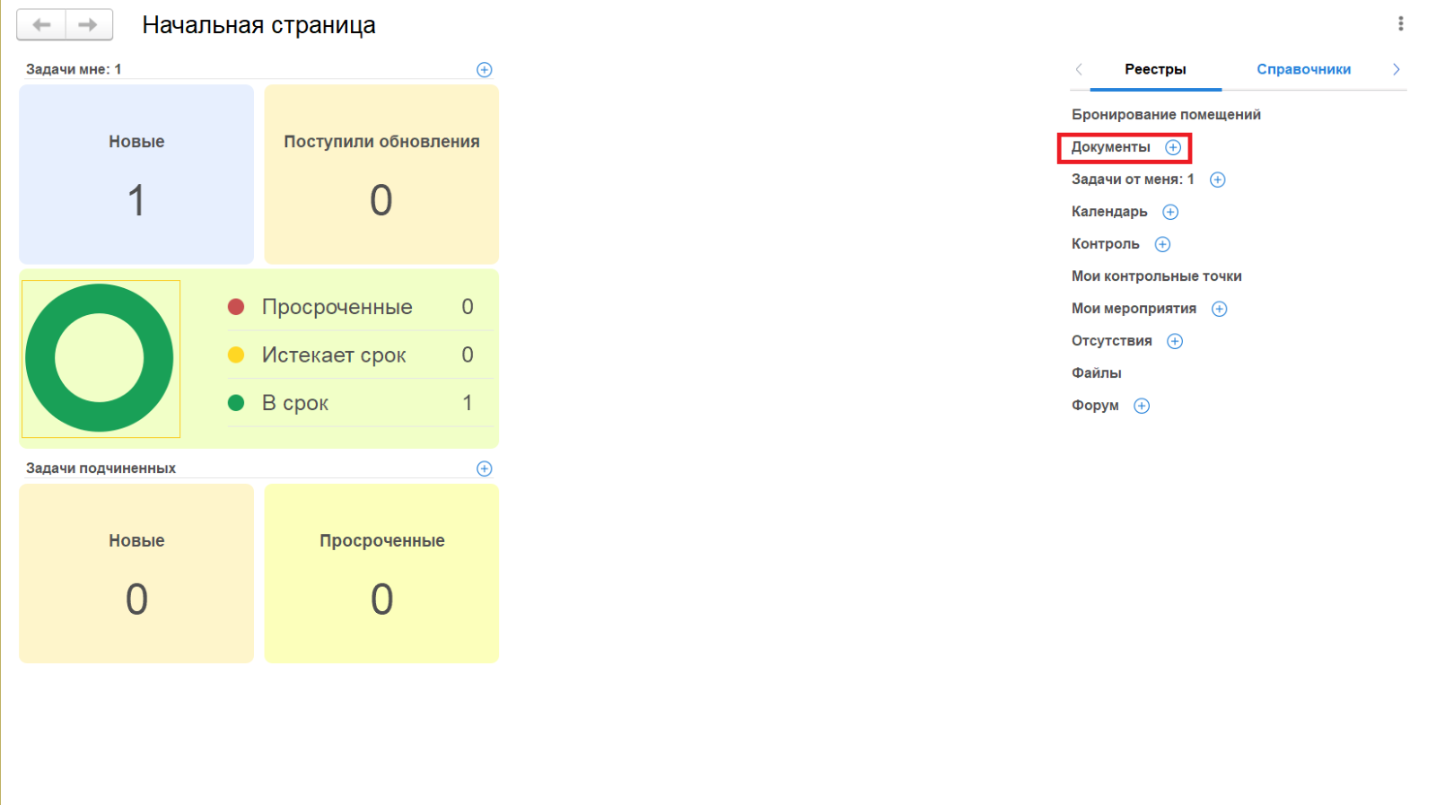
2. Выберите вид документа **"Инструкция"** и нажмите **"Далее >"**;

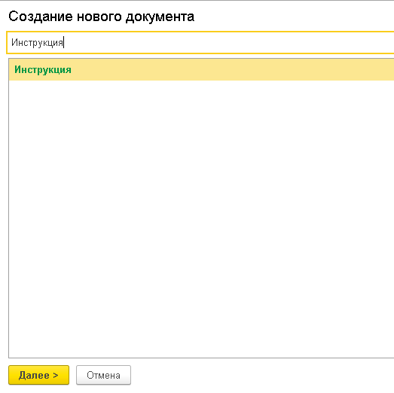

1. При открытии формы **"Документ(создание)"**, обратите внимание на обязательные поля для заполнения, такие как: **"Заголовок"**, **"Учреждение"**, **"Получатель"**, **"Папка"** и **"Вопрос"**;

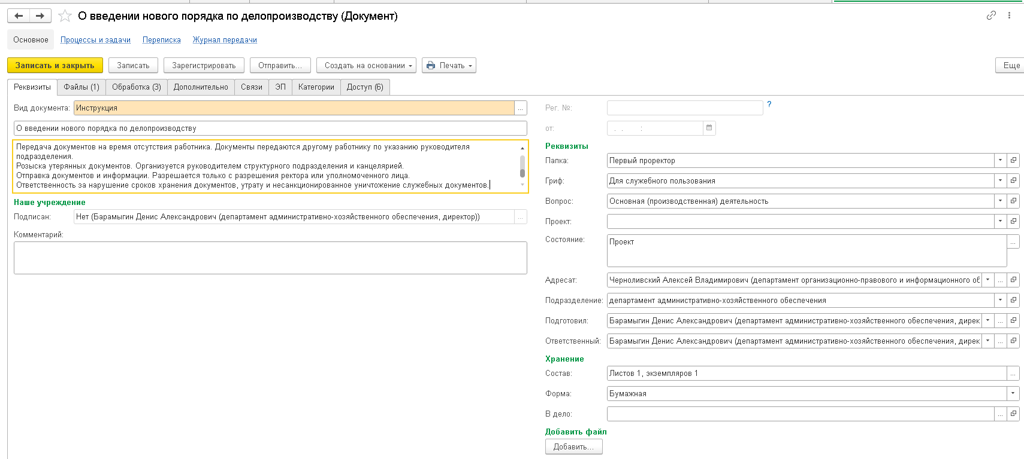

1. Далее перейдите на вкладку **“Обработка”**,

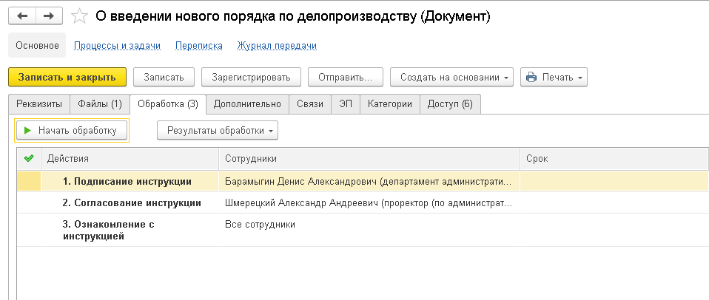

Убедитесь, что ответственные лица по каждому действию (Подписание, Согласование и так далее) выбраны корректно.

Чтобы откорректировать ответственное лицо для действия, кликните двойным щелчком:

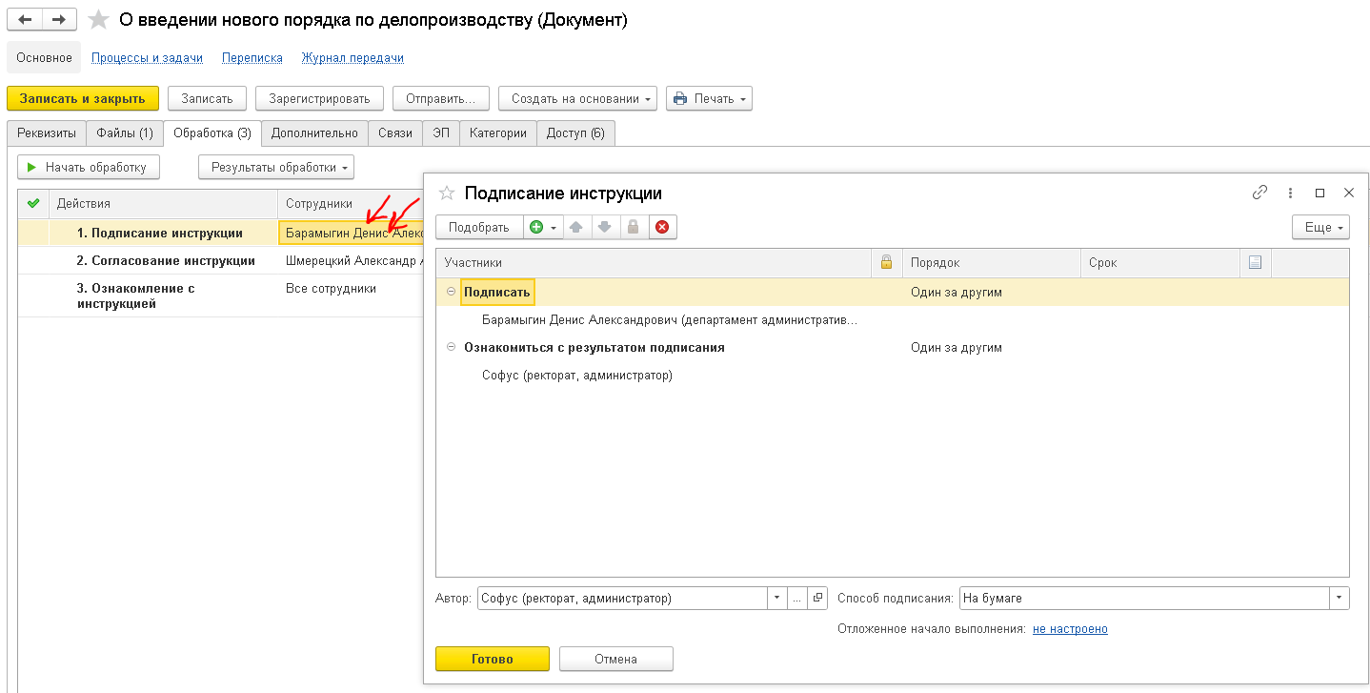

Чтобы заменить элемент, ещё раз кликните двойным щелчком:

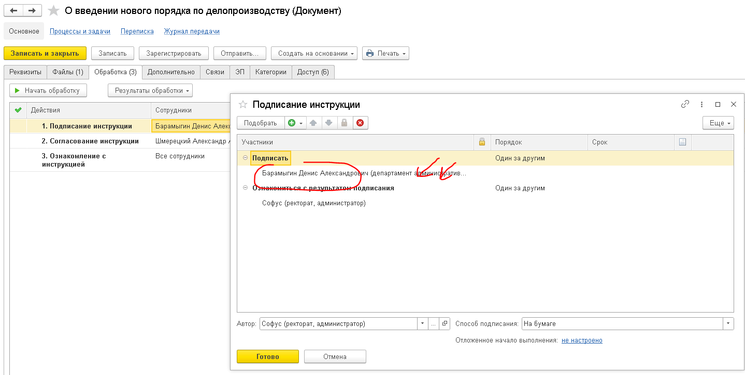

Нажмите три точки:

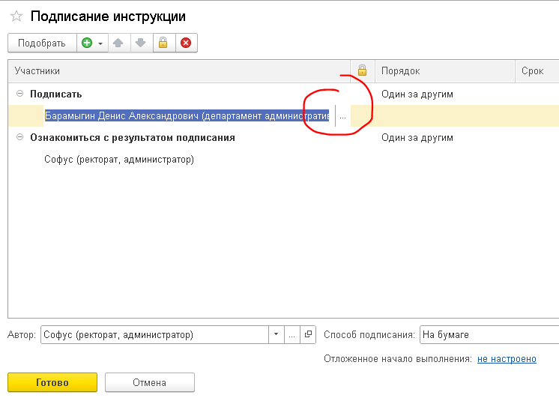

Выберите необходимого сотрудника из списка и нажмите кнопку "**Готово**" (кнопка внизу):

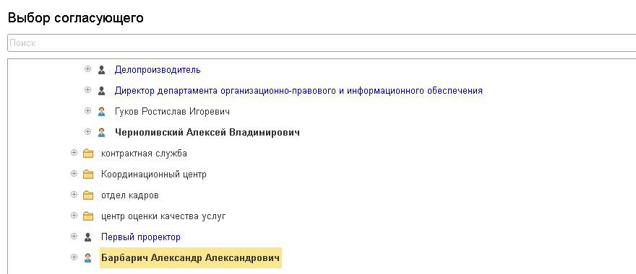

Для быстрого поиска сотрудника удобно пользоваться поисковой строкой. Введите фамилию сотрудника и нажмите Enter. В списке появятся все сотрудники с такой фамилией.

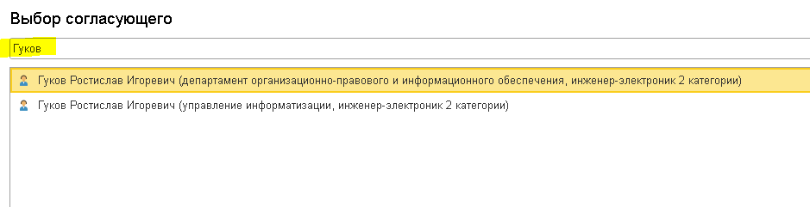

Если для действия необходимо выбрать несколько сотрудников, добавьте их через кнопку "**Добавить**":

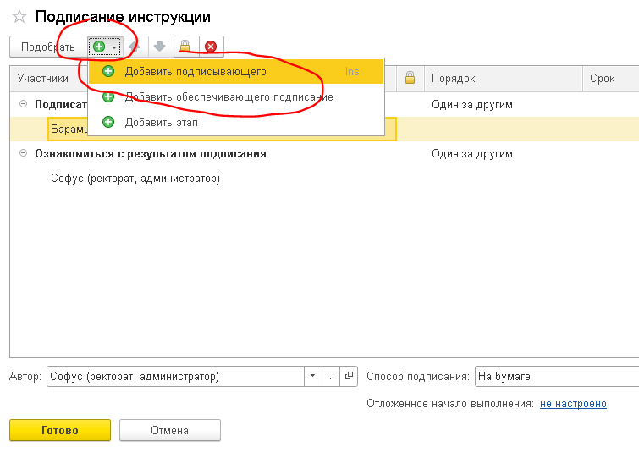

1. После того как обработка движения по документу будет заполнена, заполните документ Инструкции по шаблону. Для этого отредактируйте документ:

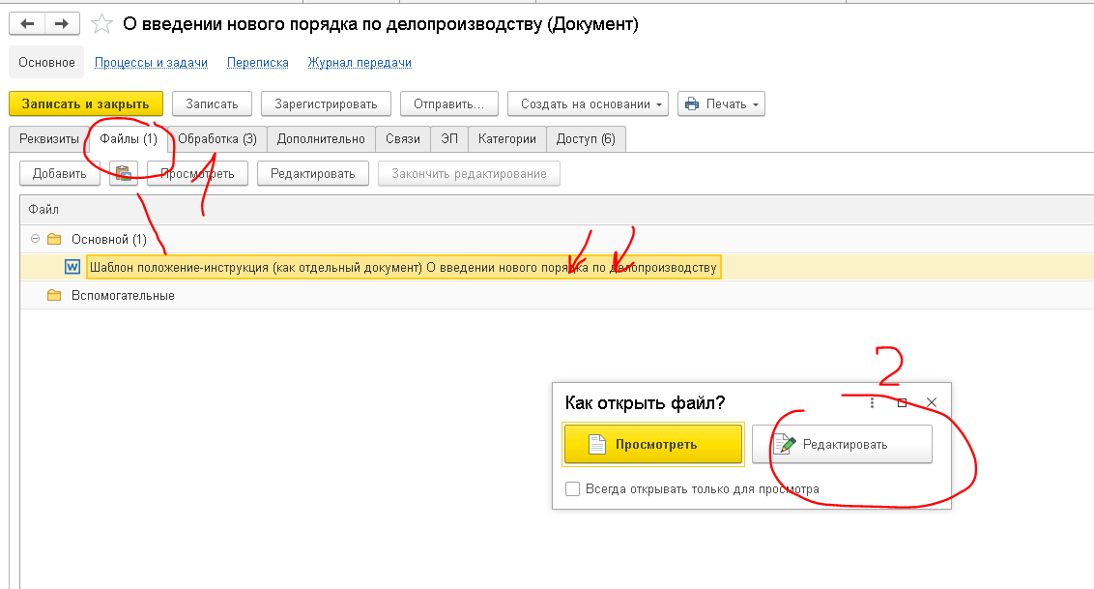

Откроется документ в формате Word:

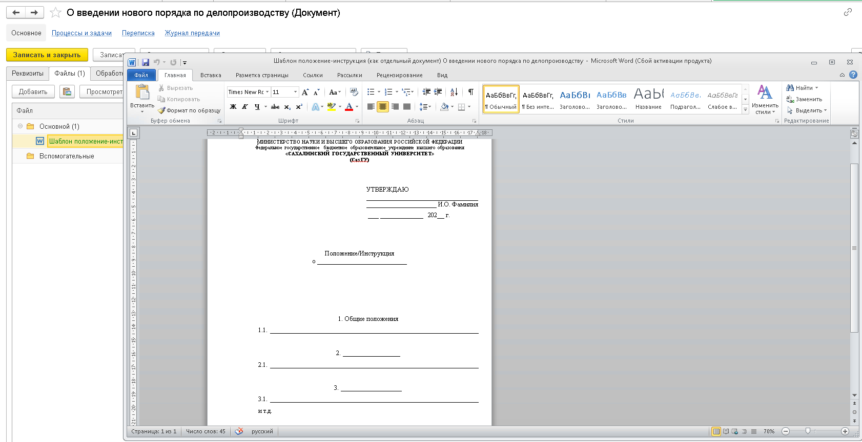

Отредактируйте документ в Word. Нажмите кнопку "**Сохранить**", затем "**Закрыть**":

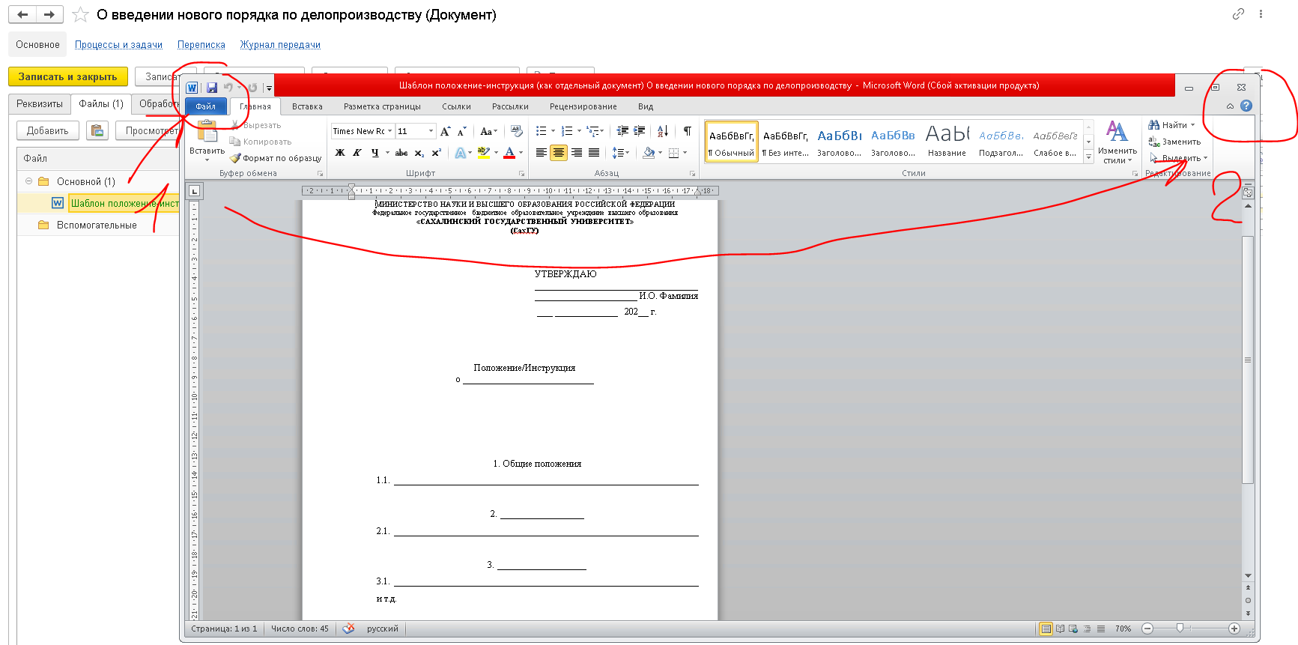

Чтобы добавить вложения, перейдите на вкладку "**Файлы**", нажмите на группу "**Вспомогательные**" (Вспомогательное — это вложения к документу) и кнопку "**Добавить**":

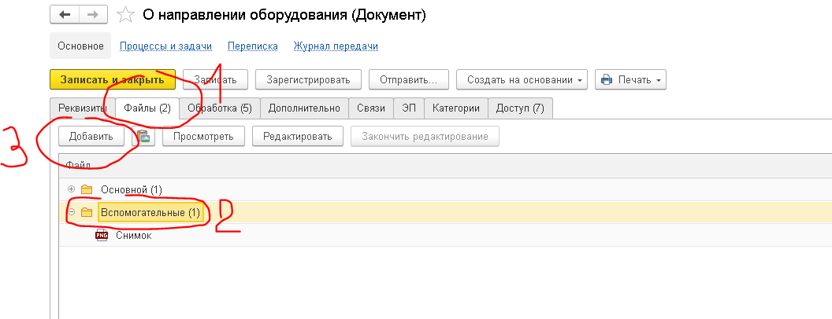

Нажмите кнопку "**Загрузить с диска**", чтобы выбрать вложение с компьютера:

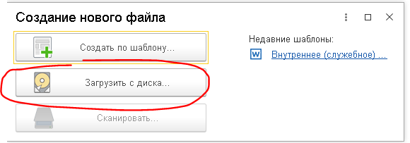

Выберите желаемый файл и нажмите "**Открыть**":

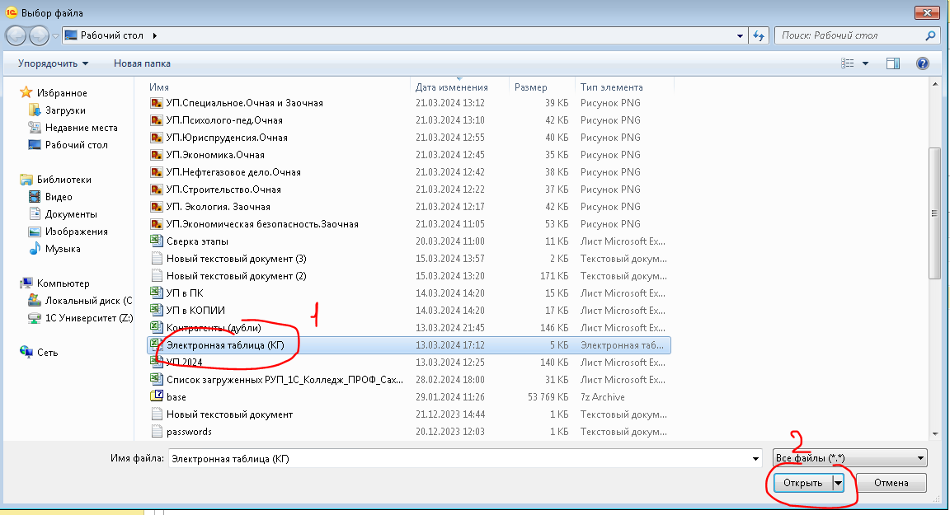

Файл добавлен!

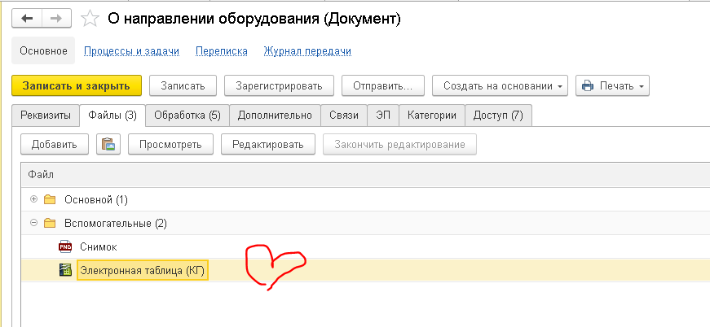

1. Когда документ будет готов к запуску, нажмите кнопку **“Начать обработку”**

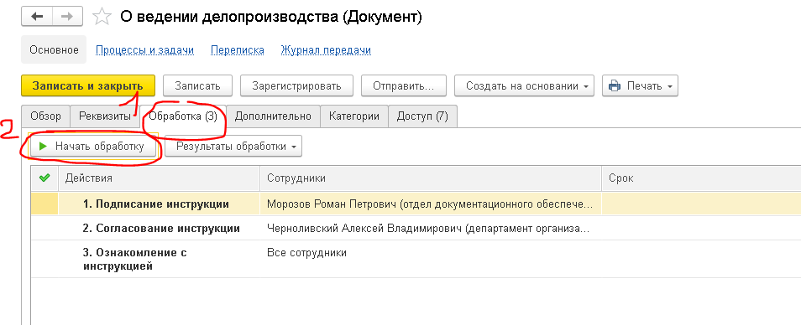

1. Выполните действие по обработке "Подписание" (Не подписано)
2. Выполните действие по обработке "Подписание" (Подписано)
3. Убедитесь, что после действия "Подписание" (Подписано) на документе появилась ЭЦП. Для этого вернитесь на вкладку "**Обзор**", нажмите двойным щелчком на шаблон и откройте файл в Word.

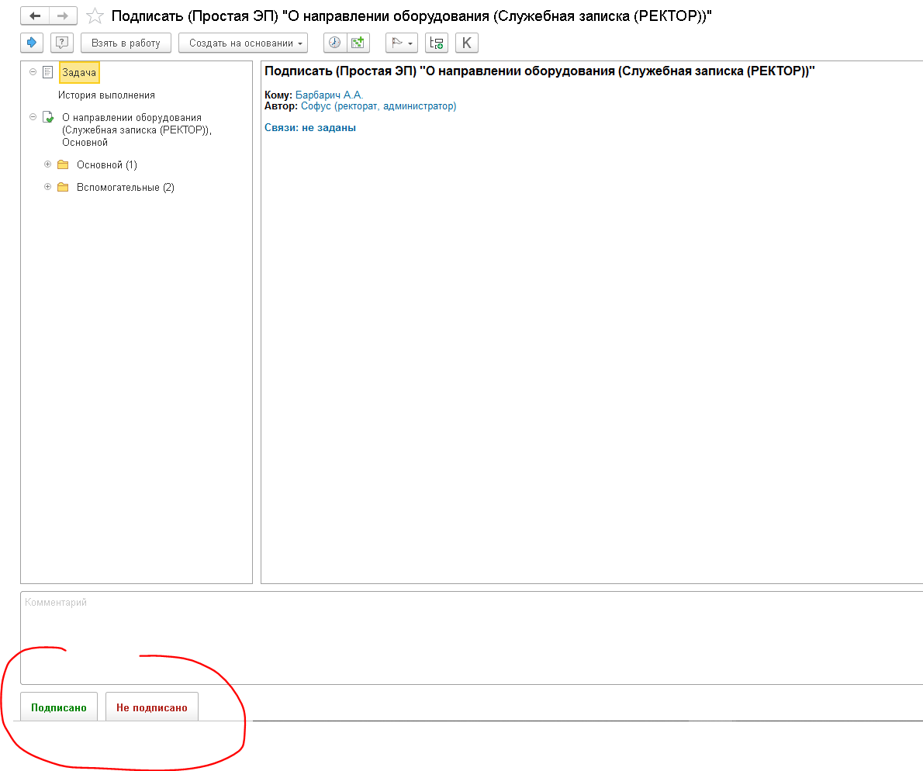

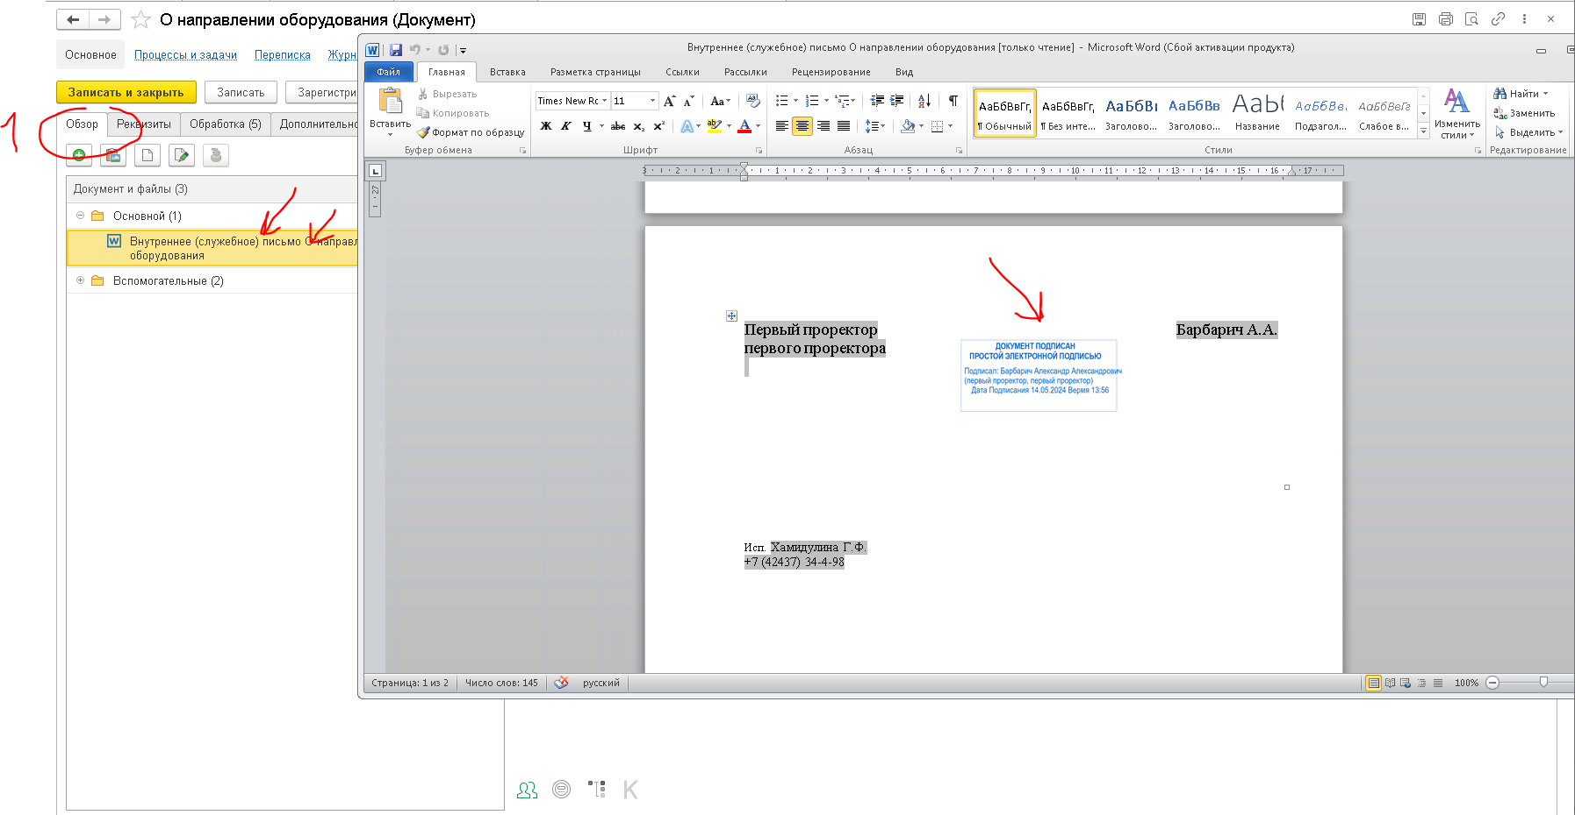

1. Выполните действие по обработке "Согласование" (**Согласовано**)
2. Выполните действие по обработке "Согласование" (**Не согласовано**) Выполните действие по обработке "Согласование" (**Повторить**) (в случае, если документ был не согласован, и вы хотите отправить его на повторное согласование)
3. Выполните действие по обработке "Согласование" (**Завершить**) (в случае, если документ был не согласован, и вы хотите прекратить обработку по документу):

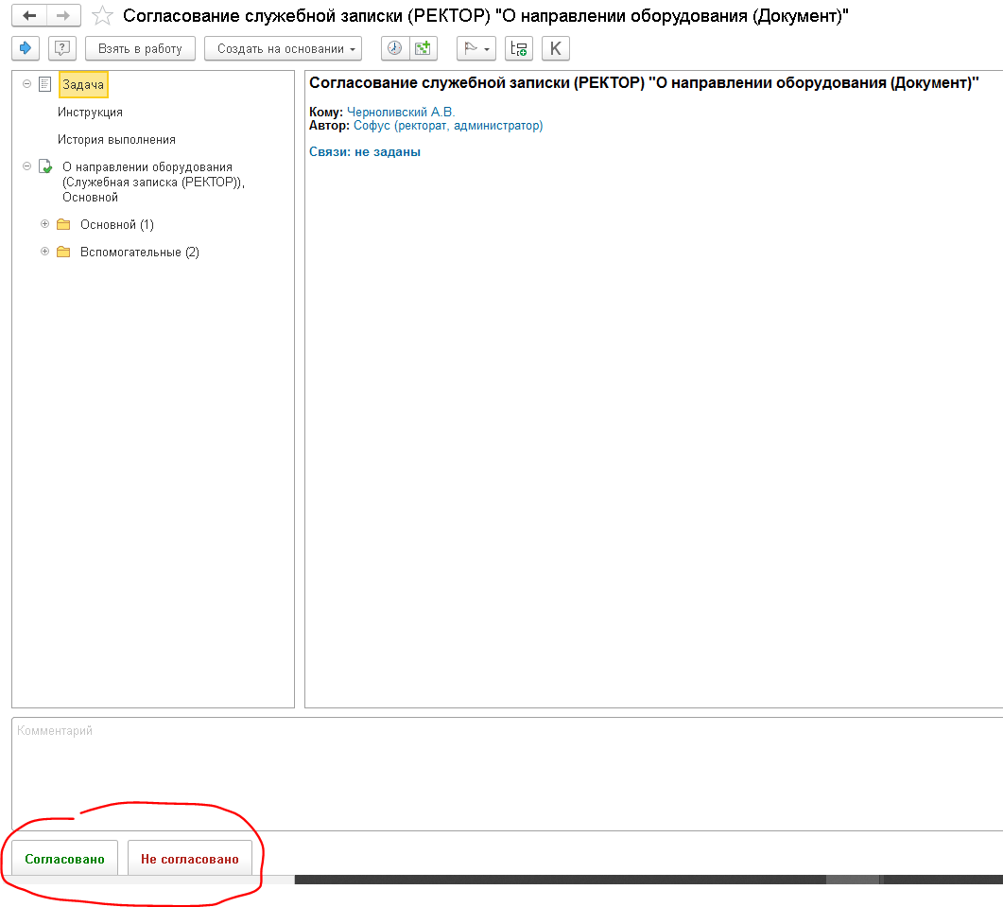

1. Выполните действие по обработке "Ознакомление" (Ознакомился)

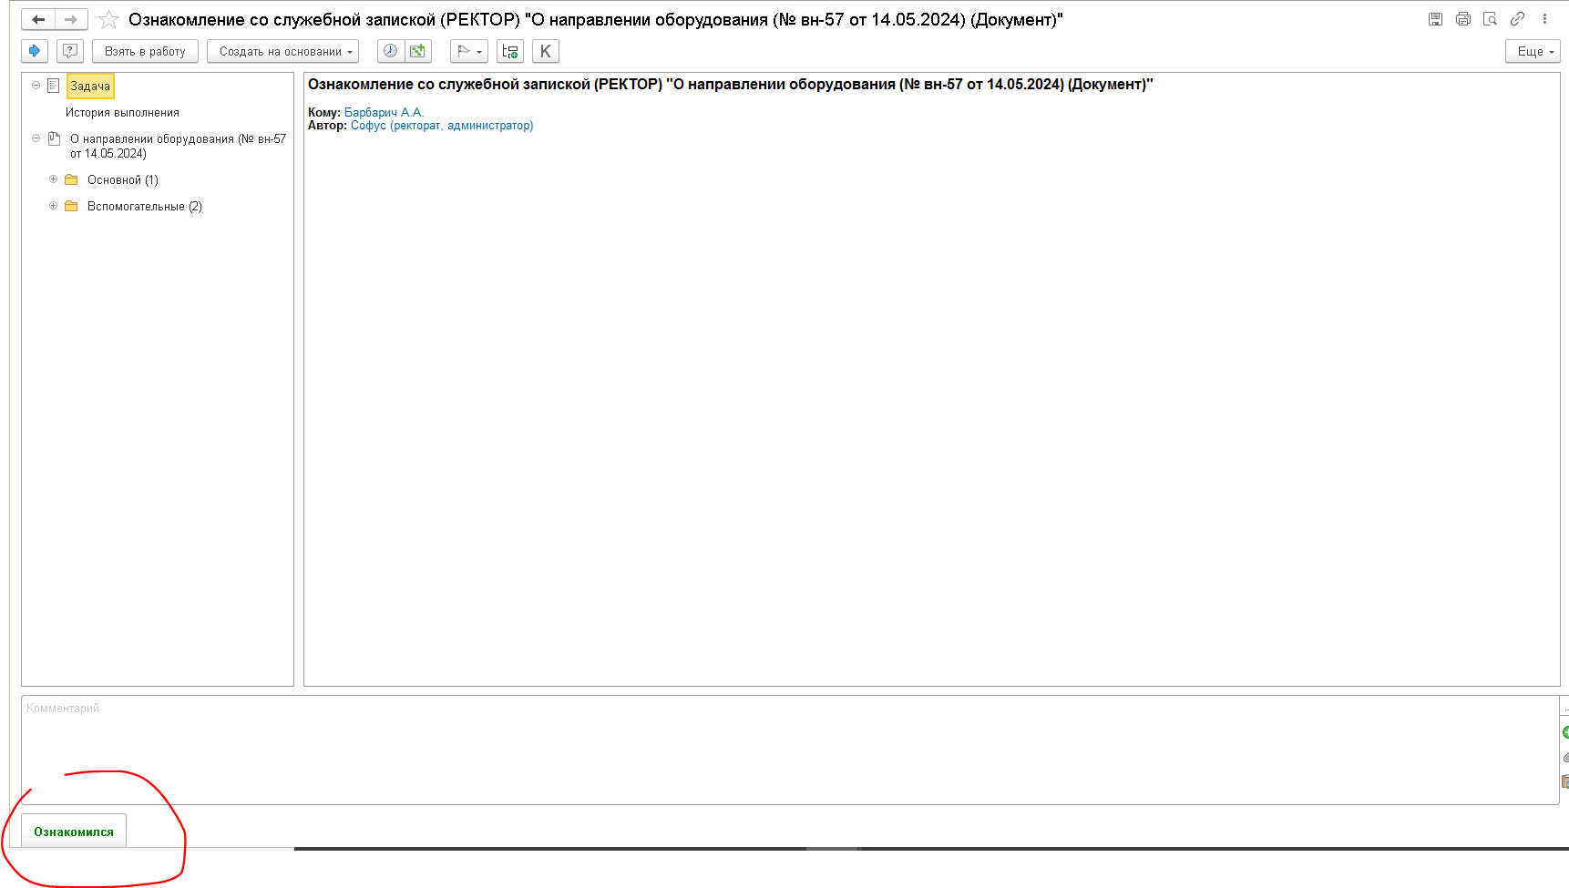

1. Убедитесь, что после завершения обработки, документ открывается в формате *PDF
2. Убедитесь, что после завершения обработки, на документе присутствует ЭЦП.

**Образец шаблона Инструкция**

МИНИСТЕРСТВО НАУКИ И ВЫСШЕГО ОБРАЗОВАНИЯ РОССИЙСКОЙ ФЕДЕРАЦИИ

Федеральное государственное бюджетное образовательное учреждение высшего образования

**«САХАЛИНСКИЙ ГОСУДАРСТВЕННЫЙ УНИВЕРСИТЕТ»**

**(СахГУ)**

УТВЕРЖДАЮ

_______________________________

___________________И.О. Фамилия

___ ____________ 202__ г.

Положение/Инструкция

о _________________________

1. Общие положения

1.1. ______________________________________________________________

2. ________________

2.1. ______________________________________________________________

3. _________________

3.1. ______________________________________________________________

и т.д.

**Блок-схема маршрута Инструкция**

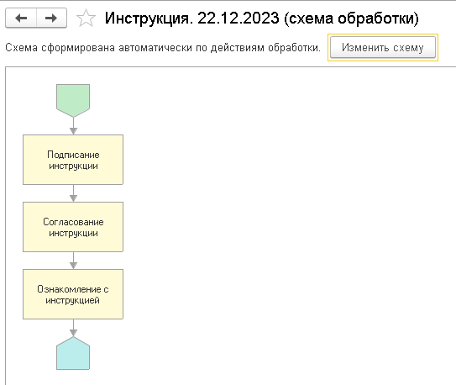

**Подписание**

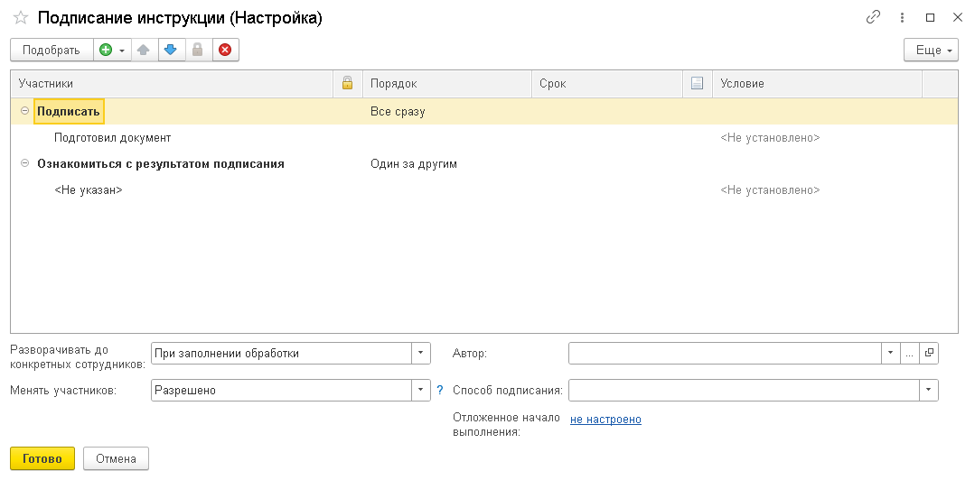

**Согласование**

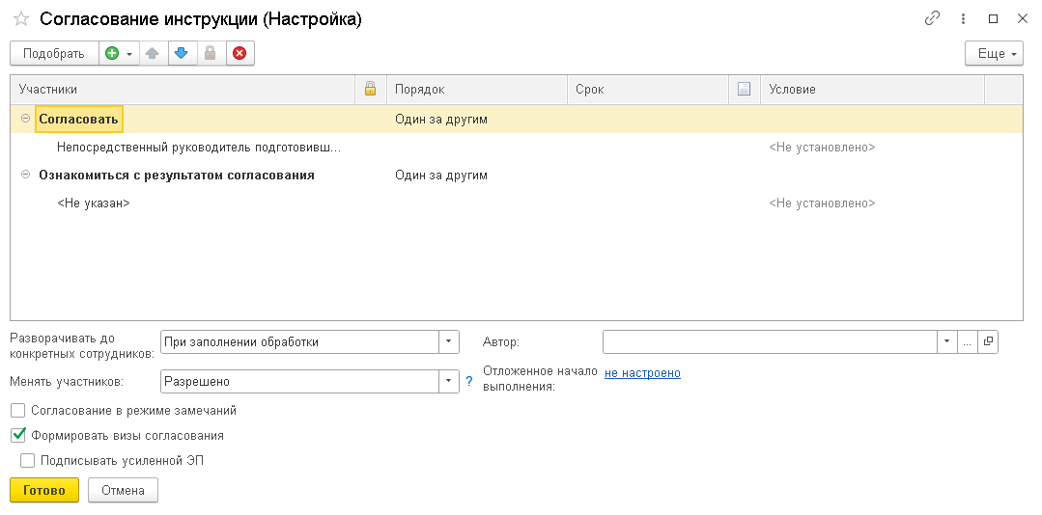

**Ознакомление**

